Windows 下 Frp 设置开机自动启动
- By KasuganoSora
- on 4月 01, 2018
- in Frp教程
本文介绍如何在 Windows 下设置 Frp 开机自动启动。
每次要手动运行 Frp 是件麻烦事 →_→ 所以自动启动 Frp 很重要。
这里将会给出两种自动启动 Frp 的方法，接下来我们就一起来看看吧。
首先，两种方法都必须照着下面这个步骤做才能实现自动启动 (这不是废话吗
先在你的 Frp 同目录下新建一个文本，并改名为 start.bat，如果你的文件名是 “新建文本文档” 而不是 “新建文本文档.txt” 的话，请自行百度 “显示文件扩展名”
接着，右键编辑这个 start.bat，在里面输入如下内容：
@echo off
:home
frpc -c frpc.ini
goto home
这样的话 Frp 在崩溃、异常退出进程后，将会自动重新启动。
如果你想在 Frp 崩溃后直接退出，你可以输入以下内容：
@echo off
frpc -c frpc.ini
exit
接下来，介绍两种方法。
方法1：利用开始菜单启动项。
优点：操作简单，拖进去就可以了。
缺点：会显示出命令行窗口。
这里用 Windows 10 介绍，Windows 7 和Windows 8 基本上一样。
- 右键 start.bat，创建快捷方式。
- 打开 C:\Users\你的电脑用户名\AppData\Roaming\Microsoft\Windows\Start Menu\Programs\Startup\
- 将快捷方式复制进去
这样就会在你每次开机的时候启动 Frp 了，但是会弹出命令提示符窗口。
方法2：利用任务计划程序。
打开开始菜单，输入 “任务计划程序” 将会自动搜索，接着打开它。
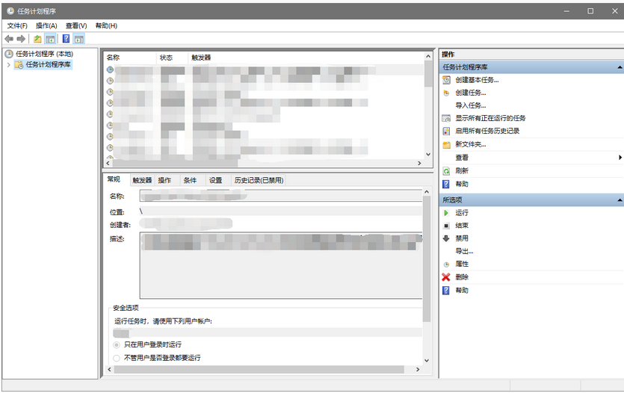
点击右侧的 “创建任务”，名称随意填写，安全选项选择 “不管用户是否登录都要运行”，当然你也可以选择 “只在用户登录时运行”。
选择 “不管用户是否登录都要运行” 可以让你的电脑在断电自动启动后自动运行 frp，你就可以远程桌面连接电脑了。
“使用最高权限运行” 也是可选的，根据个人需要可以选上。
最后勾选 “隐藏”，就不会在启动时弹出命令行窗口了。
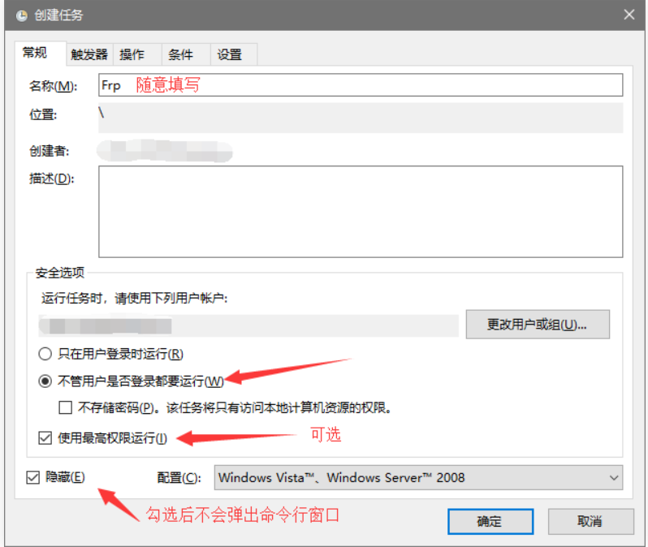
接着转到 “触发器” 页，点击新建，选择 “启动时”
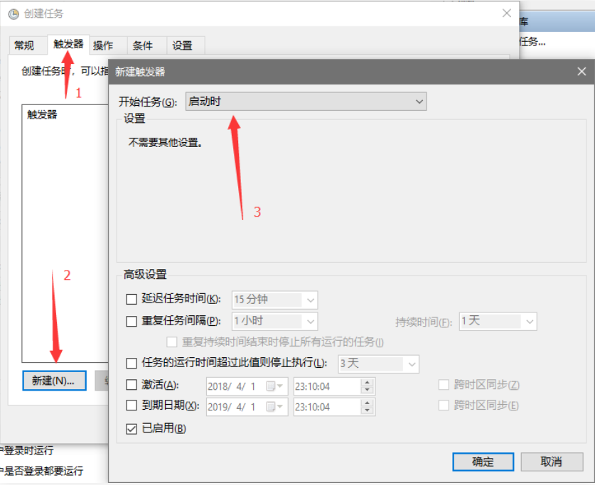
接着转到 “操作” 页，点击新建，选择 “启动程序”
在程序或脚本一栏选择第一步创建的 start.bat，下面的 “起始于” 填写 start.bat 的路径（不要包含 start.bat）
例如你的 start.bat 在 E:\frp\start.bat，那么你只需要在 “起始于” 填写 E:\frp\
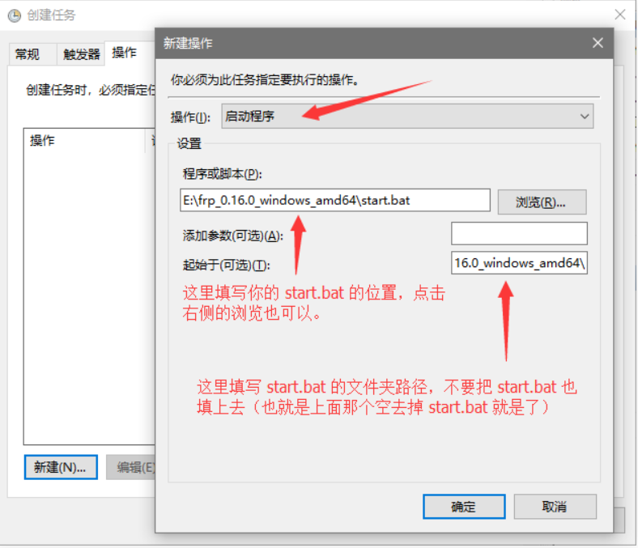
接着返回 “常规” 页，点击确定，此时会要求输入密码，输入你的电脑密码，然后点击确定即可。
以后就会开机自动启动 frp 了，并且不会弹出命令提示符窗口~

